**[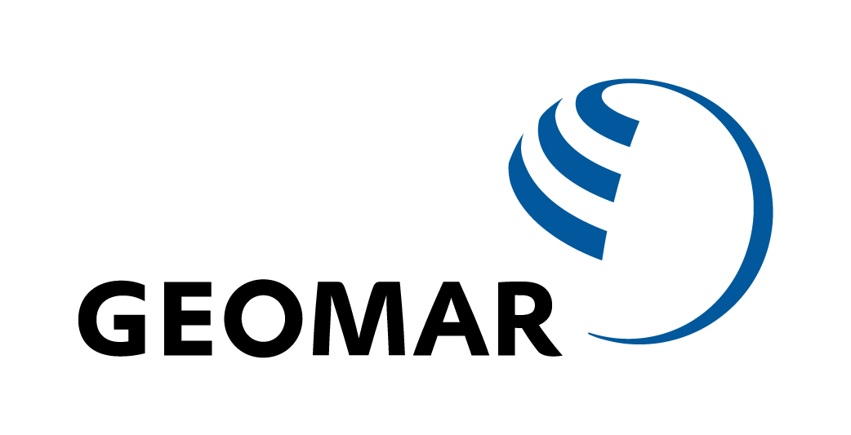](https://www.google.com/url?sa=i&rct=j&q=&esrc=s&source=images&cd=&cad=rja&uact=8&ved=0ahUKEwjHw-Og6tjKAhXIDQ4KHUvgD38QjRwIBw&url=https://svn.geomar.de/&psig=AFQjCNEFnlOiWTHF8caNk7hcTB6LlLIaXg&ust=1454493914971958)**

**1. Wochenbericht FS Alkor Reise 573, Fahrtabschnitt 14.05. - 22.05.2022**

**Fahrtleitung:** Thorsten Reusch

**Hintergrund:** Die Ostsee hat im Rahmen des Klimawandels und wachsender anthropogener Nutzung in den letzten 50 Jahren tiefgreifende und im globalen Vergleich besonders schnell ablaufende Veränderungen, wie Erwärmung, Versauerung, Eutrophierung, zunehmenden Sauerstoffmangel, Überfischung, und die Ausbreitung invasiver Arten, erfahren. Die ökologischen und ökonomischen Konsequenzen dieser langfristigen Veränderungen sind durch kurzfristige Projekte nur schwer zu verfolgen. Umso wichtiger sind Langzeitdatenreihen, die auch dekadische Muster abbilden.

Das **Hauptziel der Ausfahrt AL573** ist es, durch Probennahmen und hydrographische Messungen eine der besten verfügbaren Langzeitdatenreihen für die pelagische Ostsee fortzusetzen. So wurden seit 1986 in den tiefen Becken der Ostsee mit Hauptfokus auf dem Bornholmbecken mit konsistenter Methodik pelagische Schleppnetzfischerei und Fischprobennahmen, Beprobungen des pelagischen Nahrungsnetzes (Phyto- und Zooplankton einschließlich Ichthyo- und gelatinösem („Quallen“) Plankton), ozeanographische/hydrographische Messungen und Hydroakustikaufnahmen durchgeführt.

Diese Arbeiten werden während der AL573 weitergeführt, wobei die Ausfahrt aufgrund einer Corona-bedingten Unterbrechung der Langzeitdatenreihe in 2020 von besonderer Bedeutung ist. Die gewonnenen Proben und Daten sind dabei für verschiedene Projekte und internationale Kollaborationen der Abteilung „Marine Evolutionary Ecology“ am GEOMAR relevant. Dazu gehören insbesondere das Projekt "Fischereiinduzierte Evolution" im Rahmen der DFG-Graduiertenschule TransEvo (CAU /GEOMAR) sowie des DAM-geförderten Projektes SpaceParti. Sonderprojekte in 2022 sind zudem die Isolation von marinen Viren und der Phytoyplanktonart *Ostreococcus* für das Projekt (Kooperation mit Uni HH, Dr. Luisa Listmann, Projekt PIER Klima und Küste) und Probennahmen adulter, laichreifer Dorsche für Befruchtungsversuche an Bord (Kooperation mit DTU Aqua, Dr. Sebastian Politis).

**Fahrtablauf Woche 1, 14.5. – 22.5.2021**

Alle Covid-19 PCR Tests der wissenschaftlichen Besatzung waren negativ und die Reise konnte planmäßig am 14.5.2022 um 09:00 beginnen.

Nach Abdeckung einer Station in der Kieler Förde am 14.5. erfolgte zunächst eine Beprobung des Ichthyo- und Zooplanktons (plus Hydrografie) in Kieler und Mecklenburger Bucht am 15. und 16.5.2021. In letzterer wurde auch, in Kooperation mit dem IMF der Uni HH, die ersten 3 Fischereihols durchgeführt, um Populationen des westlichen Dorschbestandes zu beproben. Hier waren insbesondere die einjährigen Dorsche (<15 cm Länge) von Bedeutung, von denen wir insgesamt 11 Individuen fangen konnten.

Anschließend erfolgte der Transit in das Arkona-Becken (17. und 18. Mai), in welchem weitere 3 Fischereihols durchgeführt wurden, um die Zusammensetzung von Dorsch-Beständen aus der westlichen und östlichen Population später durch genetische Analyse aufzuklären.

Es folgte die Dauerstation BB23 am 19. Mai im zentralen Bornholmbecken. Dort fanden umfangreiche Beprobungen verschiedener Planktonfraktionen (Phytoplankton, Meso- und Mikrozooplankton) in Kooperation mit dem IFO (Dr. Jörg Dutz, Dr. Caroline Paul) statt.

Im Anschluss wurde eine tiefenaufgelöste Beprobung des Zooplanktons und der Fischlarven mit dem Multinetz Maxi durchgeführt. In 5m-Wasserschichten wurde über 24h in 6h-Intervallen mit einen 335um Planktonnetz Proben gewonnen und an Bord sofort unter der Stereolupe bezüglich Quallen und Fischlarven ausgezählt.

Es folgte eine Befischung des zentralen Bornholm-Becken-Bereiches, in welchem aber, wie auch in den letzten Jahren, kaum noch Dorsche zu finden waren, vermutlich wegen der schlechten Sauerstoffsituation am Grund (>75m Wassertiefe <2 mg/L O2).

Am 20.5. fand eine weitere Forschungsfischerei mit dem pelagischen Jungfischtrawl in den nördlichen Abschnitten des Bornholm-Beckens statt, am 21.5. im südlichen Bereich. Dort reichte bei Station BB41 nur ein Hol, um 1200 Dorsche zu fangen. Somit konnte, was die Beprobung von Dorschen im Kernlaichgebiet zur Laichzeit 2022 betrifft, das Soll von 300 Tieren inklusive Probenahme für Otolithen, Genomik (Finclips) und stabile Isotopen erfüllt werden. Wir konnten so außerdem etwa 25 Tiere über 40 cm Länge fangen, um auch diese extremen Phänotypen später einer genomischen Analyse in Verbindung mit einer Alterslesung zu unterziehen.

Unter diesen Fischen fanden sich auch etwa 30 laichreife Männchen und Weibchen, mit denen sofort Befruchtungsexperimente an Bord durchgeführt werden (Kooperation mit DTU Aqua, Sebastian Politis). Von einem Teildatensatz an Fischen wurden auch Gonadenproben in Kooperation mit Dr. Jonna Tomkiewicz (DTU Aqua, Kopenhagen) gewonnen, um Fruchtbarkeitsuntersuchungen durchzuführen.

Im Anschluss daran führten wir ab dem 21.5. abends den ersten Teil des „Bongogrids“ durch (Bongonetz- und CTD-Hols auf 45 Stationen), eine quasi-synoptische Aufnahme der Zooplankton- und Fischlarven-Situation im gesamten Bornholm-Becken auf einem Raster von 10 sm Kantenlänge. Dieses wurde erfolgreich am 22.5. beendet und wir liefen am Nachmittag in Rönne, Bornholm ein.

Zeitgleich wurde auf jeweils einer Station in der Kieler Bucht, dem Arkona-Becken und dem Bornholm-Becken eine Probennahme auf Phytoplankton und marine Viren in der durchmischten Oberflächenschicht (Kooperation mit Dr. Luisa Listmann, IMF, Uni HH) mit dem Kranzwasserschöpfer durchgeführt.

**Bisher konnten alle Geräteeinsätze und Probenahmen planmäßig und erfolgreich erfolgen.**

**Erste Beobachtungen und Daten**

*Umweltparameter:* Die Wassertemperaturen oberhalb der Sprungschicht lagen in der durchmischten Oberflächenschicht nur bei 10,5 °C, Sauerstoffkonzentrationen waren auf den bisherigen Stationen bis in Tiefen von 60-70 m >=2 ml, vergleichbar zu 2019 / 2020 /2021 und im Kontrast zu weitgehend sauerstofffreien Bedingungen im Tiefenwasser im April 2018. In Tiefen >80m konnte jedoch, in Übereinstimmung zu den vergangenen Jahren, kein Sauerstoff mehr unter der Salzgehaltssprungschicht festgestellt werden. Systematische Auswertungen der Daten werden nach der Fahrt erfolgen.

*Zoo- und Ichthyoplankton:* In den Bongo-Planktonnetzhols traten regelmäßig aber in mittleren Anzahlen Jungstadien von Quallen („Ephyren“ und kleine Adulte von Cyanea), vergleichbar zu den Abundanzen in 2021. Die invasive Rippenqualle *Mnemiopsis leidyi* war abwesend. Fischlarven von Clupeiden (vermutlich Sprotten) und Plattfischen (vermutlich Flundern) waren ebenfalls regelmäßig vertreten, während Dorschlarven im Bornholm-Becken wie in vorherigen Jahren selten waren. Dies ist zu erwarten, da die Laichsaison des östlichen Dorschbestandes sich immer weiter gegen den Sommer hin verschiebt. Dennoch sind auch solche (beinahe) Abwesenheitsdaten von großer Bedeutung, um langfristige Trends in der Laichperiode zu detektieren. Im Gegensatz dazu wurde im westlichen Teil der Ostsee insgesamt auf 23 Stationen in Kieler und Mecklenburger Bucht Dorschlarven gefunden. Hier ist die Laichsaison bereits vorüber, was auch deutlich zeigt, dass beide Dorschbestände durch ihre verschobene Laichzeit reproduktiv voneinander getrennt sind. Systematische Auswertungen der Daten werden nach der Fahrt erfolgen.

*Fänge mit dem Jungfischtrawl*: Wie auch in 2021 konnten nur sehr wenige nur wenige adulte Dorsche konnten in der Mecklenburger Bucht gefangen werden, dafür sehr viel mehr Plattfische (Kliesche, Scholle und Flunder). Die Fänge waren besser im Bornholm-Becken, v.a im südlichen Bereich, dort bestätigte sich allerdings die nach wie vor extreme Größenverteilung von kleinen Individuen meist 25-25 cm Länge. Viele von diesen (sowohl Männchen als auch Weibchen) waren bereits ab 20 cm geschlechtsreif. Im Arkonabecken traten wieder regelmäßig Wittlinge auf, die sich nun dauerhaft in der mittleren Ostsee als Population zu etablieren scheinen. Auch im Arkonabecken konnten keine Dorsche >50cm Länge gefangen werden. Systematische Auswertungen der Daten werden nach der Fahrt erfolgen.

*Ausblick:* Nach dem Hafentag am 22.5. in Rönne ist zunächst die Fortsetzung des Bongogrids geplant, danach der Transit am 24.5. ins Danziger Tief für weitere Forschungsfischerei im östlichsten Teil des Dorschbestandes geplant. Stationsarbeit (Bongo /CTD) in der Stolper Rinne erfolgen auf Hin- und Rückreise zum Bornholm Becken. Geplantes Reiseende ist der 30. Mai.



Thorsten Reusch, Fahrtleiter AL573